**Kupní smlouva na dodávku HW Serveru**

Střední zdravotnická škola, Tábor, Mostecká 1912

Mostecká 1912

390 41 Tábor

Zastoupená ředitelkou školy

IČ: 00667391

Neplátce DPH

Zřizovatel školy: Jihočeský kraj se sídlem v Českých Budějovicích dne 11. 9. 2001 / dále jen „kupující“ /

a

VSP DATA a.s.

Údolní 2188

390 64 Tábor

Zastoupená jednatelem společnosti, generálním ředitelem a předsedou představenstva VSP DATA a.s

IČO: 49241575

DIČ: CZ

zapsaná v obchodním rejstříku vedeném Krajský obch. soud Č. Budějovice Spis.zn. B 1209

/ dále jen „prodávající“ /

uzavírají tuto kupní smlouvu:

I.

Předmět smlouvy a dodací podmínky

Prodávající se touto smlouvou zavazuje dodat kupujícímu nový HW Server, UPS a software. Součástí dodávky je kompletní instalace a převod virtuálních serverů ze stávajícího zařízení v budově Střední zdravotnické školy v Táboře, Mostecká 1912 dle nabídky ze dne 24. 6. 2024.

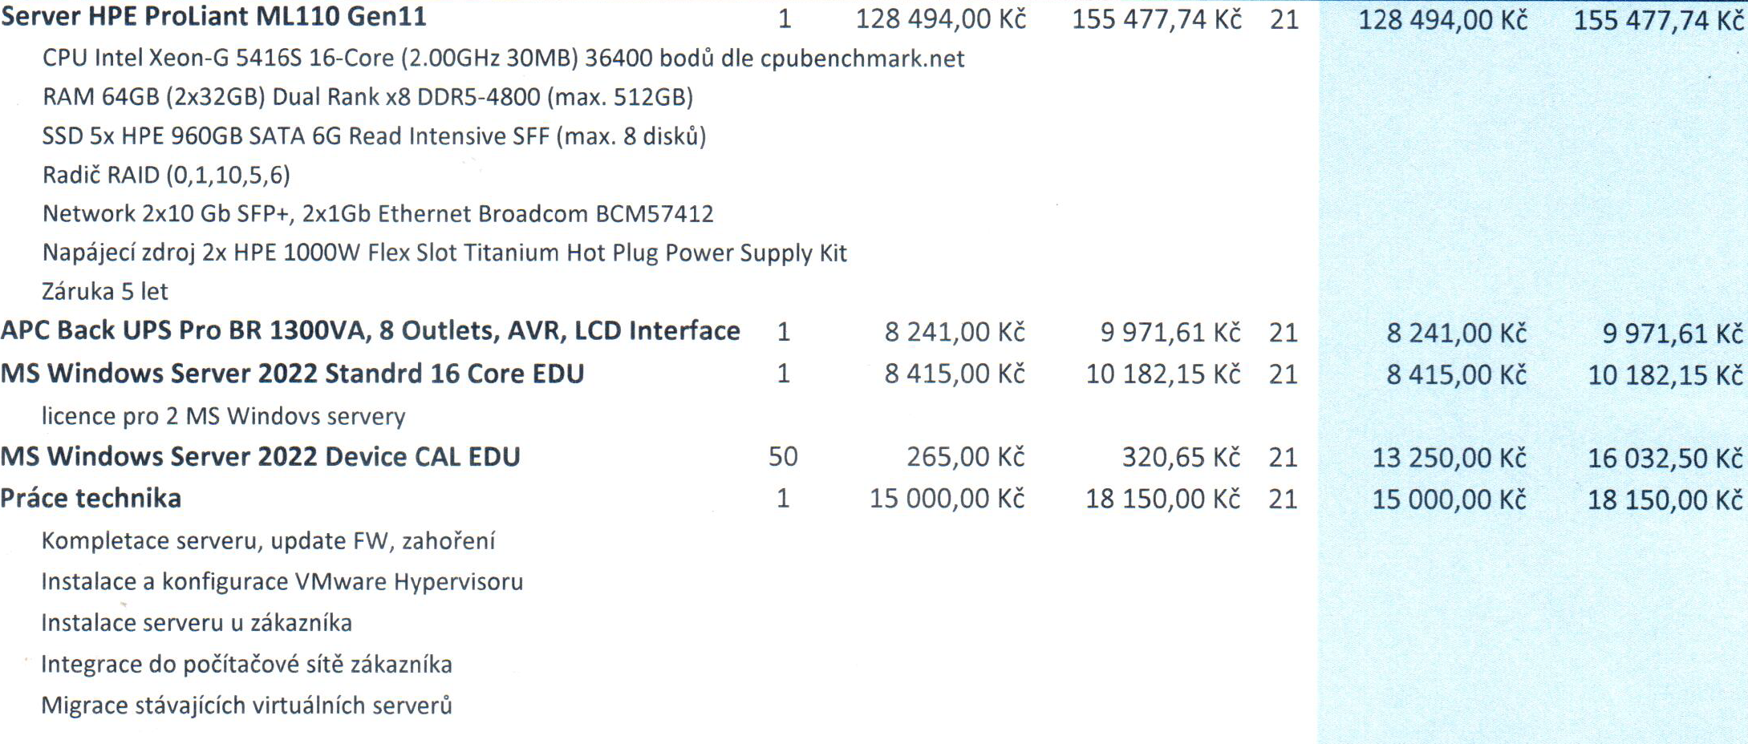

Cena za dodávku včetně dopravy, montáže a instalace do budovy školy je 173.400,- Kč bez DPH, DPH 21% činí 36.414,- Kč, celkem 209.814,- Kč včetně DPH.

II.

Záruční podmínky

Záruční doba - 60 měsíců.

III.

Platební a dodací podmínky

Termín plnění zakázky je do 9. 8. 2024. Kupní cena bude zaplacena na základě faktury vystavené prodávajícím po řádném dodání zboží. Splatnost faktury činí 14 kalendářních dnů ode dne jejího prokazatelného obdržení kupujícím.

IV.

Ostatní ujednání

* „Obě strany prohlašují, že předem souhlasí, v souladu se zněním zákona č. 106/1999 Sb. (O svobodném přístupu k informacím), s možným zpřístupněním či zveřejněním celé této smlouvy v jejím plném znění, jakož i všech úkonů a okolností s touto smlouvou souvisejících, ke kterým může kdykoliv v budoucnu dojít.“
* „Smluvní strany berou na vědomí, že tato smlouva včetně jejích dodatků bude uveřejněna v registru smluv podle zákona č. 340/2015 Sb., o zvláštních podmínkách účinnosti některých smluv, uveřejňování těchto smluv a o registru smluv (zákon o registru smluv), ve znění pozdějších předpisů.“
* „Smluvní strany prohlašují, že smlouva neobsahuje žádné obchodní tajemství.“

Smlouva nabývá platnosti dnem podpisu oběma smluvními stranami.

Smlouva nabývá účinnosti vložením do Registru smluv.

V Táboře dne: 4. 7. 2024

za Střední zdravotnickou školu, Tábor,Mostecká 1912 za VSP DATA a.s.

…………………………………………. ……………………………………..

ředitelka školy generální ředitel a předseda představenstva